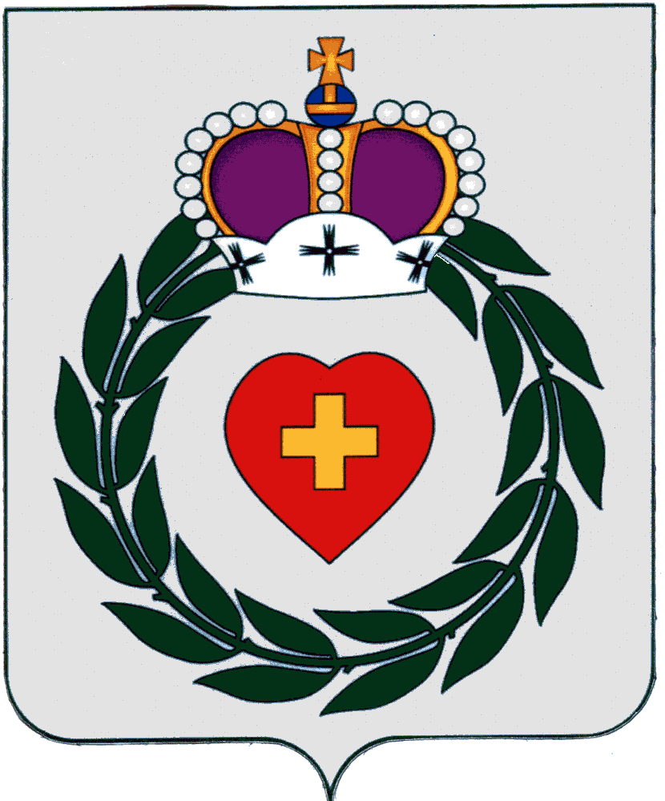
ПРОЕКТ

Районное Собрание
муниципального образования
муниципального района
«Боровский район»
Калужской области

РЕШЕНИЕ

17 августа 2017 года г. Боровск № 45

О внесении изменений и дополнений
в Устав муниципального образования
муниципального района «Боровский район

Руководствуясь нормами статьи 44 Федерального закона от 06.10.2003 № 131-ФЗ «Об общих принципах организации местного самоуправления в Российской Федерации», рассмотрев замечания и предложения депутатов, жителей муниципального района, а также рекомендации публичных слушаний, прошедших 07 августа 2017 года, Уставом муниципального образования муниципального района «Боровский район», Районное Собрание муниципального образования муниципального района «Боровский район»,

РЕШИЛО:

- В целях приведения Устава муниципального образования муниципального района «Боровский район» в соответствие с Федеральным законом от 06.10.2003 № 131-ФЗ «Об общих принципах организации местного самоуправления в Российской Федерации», внести изменения согласно приложению.
2. Направить изменения в Устав муниципального образования муниципального района «Боровский район» для регистрации в Управление Министерства юстиции Российской Федерации по Калужской области.
3. Настоящее решение вступает в силу после государственной регистрации и официального опубликования.

Глава муниципального образования
муниципального района «Боровский район»
Председатель Районного Собрания А.В.Бельский

Исп.Зимакова С.В.
Отп.: 5 экз.
2-в дело
2-минюст
1-администрации

Приложение
к решению Районного Собрания
муниципального образования
муниципального района
«Боровский район»
от 17 августа 2017 г. № 45

Внести в Устав муниципального образования муниципального района «Боровский район», принятого решением Районного Собрания от 30.08.2005 № 4 следующие изменения:

1. Статья 2 Устава, часть 2 изложить в следующей редакции:
«2. Изменение границ муниципального образования муниципального района «Боровский район», осуществляется в порядке, установленном статьей 12 Федерального закона от 06.10.2003 № 131-ФЗ «Об общих принципах организации местного самоуправления в Российской Федерации».
- Статья 8 Устава, пункт 14 части 1 изложить в следующей редакции:
«14) организация предоставления общедоступного и бесплатного дошкольного, начального общего, основного общего, среднего общего образования по основным общеобразовательным программам в муниципальных образовательных организациях (за исключением полномочий по финансовому обеспечению реализации основных общеобразовательных программ в соответствии с федеральными государственными образовательными стандартами), организация предоставления дополнительного образования детей в муниципальных образовательных организациях (за исключением дополнительного образования детей, финансовое обеспечение которого осуществляется органами государственной власти субъекта Российской Федерации), создание условий для осуществления присмотра и ухода за детьми, содержания детей в муниципальных образовательных организациях, а также осуществление в пределах своих полномочий мероприятий по обеспечению организации отдыха детей в каникулярное время, включая мероприятия по обеспечению безопасности их жизни и здоровья».
- Статья 9 Устава, дополнить часть 1 пунктом 11 следующего содержания:
«11) осуществление мероприятий в сфере профилактики правонарушений, предусмотренных Федеральным законом "Об основах системы профилактики правонарушений в Российской Федерации"».
- Статья 14 Устава, пункт 1 части 2 изложить в следующей редакции:
«1) проект устава муниципального образования, а также проект муниципального нормативного правового акта о внесении изменений и дополнений в данный устав, кроме случаев, когда в устав муниципального образования вносятся изменения в форме точного воспроизведения положений Конституции Российской Федерации, федеральных законов, конституции (устава) или законов субъекта Российской Федерации в целях приведения данного устава в соответствие с этими нормативными правовыми актами»;
- Статья 16 Устава, часть 2 изложить в следующей редакции:
«2. Голосование по вопросам изменения границ муниципального образования, преобразования муниципального образования проводится на всей территории муниципального образования или на части его территории в соответствии с частью 2 статьи 12 Федерального закона от 06.10.2003 № 131-ФЗ «Об общих принципах организации местного самоуправления в Российской Федерации».
- Статья 25 Устава:
а) пункт 1 части 5 изложить в следующей редакции:
«1) заниматься предпринимательской деятельностью лично или через доверенных лиц, участвовать в управлении коммерческой организацией или в управлении некоммерческой организацией (за исключением участия в управлении совета муниципальных образований субъекта Российской Федерации, иных объединений муниципальных образований, политической партией, участия в съезде (конференции) или общем собрании иной общественной организации, жилищного, жилищно-строительного, гаражного кооперативов, садоводческого, огороднического, дачного потребительских кооперативов, товарищества собственников недвижимости), кроме случаев, предусмотренных федеральными законами, и случаев, если участие в управлении организацией осуществляется в соответствии с законодательством Российской Федерации от имени органа местного самоуправления»;
б) дополнить статью частью 6 следующего содержания:
«6. Депутат, выборное должностное лицо местного самоуправления, иное лицо, замещающее муниципальную должность, должны соблюдать ограничения, запреты, исполнять обязанности, которые установлены Федеральным законом от 25 декабря 2008 года N 273-ФЗ "О противодействии коррупции" и другими федеральными законами.
Полномочия депутата, члена выборного органа местного самоуправления, выборного должностного лица местного самоуправления, иного лица, замещающего муниципальную должность, прекращаются досрочно в случае несоблюдения ограничений, запретов, неисполнения обязанностей, установленных Федеральным законом от 25 декабря 2008 года N 273-ФЗ "О противодействии коррупции", Федеральным законом от 3 декабря 2012 года N 230-ФЗ "О контроле за соответствием расходов лиц, замещающих государственные должности, и иных лиц их доходам", Федеральным законом от 7 мая 2013 года N 79-ФЗ "О запрете отдельным категориям лиц открывать и иметь счета (вклады), хранить наличные денежные средства и ценности в иностранных банках, расположенных за пределами территории Российской Федерации, владеть и (или) пользоваться иностранными финансовыми инструментами"».
- Статья 31 Устава:
а) в части 2 исключить слова: «с правом решающего голоса»;
б) дополнить статью частью 7 следующего содержания:
« 7. Глава муниципального образования должен соблюдать ограничения, запреты, исполнять обязанности, которые установлены Федеральным законом от 25 декабря 2008 года N 273-ФЗ "О противодействии коррупции", Федеральным законом от 3 декабря 2012 года N 230-ФЗ "О контроле за соответствием расходов лиц, замещающих государственные должности, и иных лиц их доходам", Федеральным законом от 7 мая 2013 года N 79-ФЗ "О запрете отдельным категориям лиц открывать и иметь счета (вклады), хранить наличные денежные средства и ценности в иностранных банках, расположенных за пределами территории Российской Федерации, владеть и (или) пользоваться иностранными финансовыми инструментами".
- Статью 34 Устава изложить в следующей редакции:
«В случае досрочного прекращения полномочий главы муниципального образования либо применения к нему по решению суда мер процессуального принуждения в виде заключения под стражу или временного отстранения от должности его полномочия временно исполняет депутат Районного Собрания муниципального района «Боровский район», назначаемый Решением Районного Собрания.
- Статья 36 Устава:
а) дополнить частью 5.1 следующего содержания:
«5.1. Глава местной администрации должен соблюдать ограничения, запреты, исполнять обязанности, которые установлены Федеральным законом от 25 декабря 2008 года N 273-ФЗ "О противодействии коррупции", Федеральным законом от 3 декабря 2012 года N 230-ФЗ "О контроле за соответствием расходов лиц, замещающих государственные должности, и иных лиц их доходам", Федеральным законом от 7 мая 2013 года N 79-ФЗ "О запрете отдельным категориям лиц открывать и иметь счета (вклады), хранить наличные денежные средства и ценности в иностранных банках, расположенных за пределами территории Российской Федерации, владеть и (или) пользоваться иностранными финансовыми инструментами".
б) пункт 3 части 6 изложить в следующей редакции:
«3) расторжения контракта в соответствии с частью 11 или 11.1 статьи 37 Федерального закона от 06.10.2003 N 131-ФЗ "Об общих принципах организации местного самоуправления в РФ"»;
в) дополнить статью частью 7 следующего содержания:
«7. В случае досрочного прекращения полномочий главы местной администрации либо применения к нему по решению суда мер процессуального принуждения в виде заключения под стражу или временного отстранения от должности его полномочия временно исполняет уполномоченный муниципальный служащий, назначаемый Районным Собранием».
- Статья 56 Устава:
а) часть 3 изложить в следующей редакции:
«3. Не требуется официальное опубликование (обнародование) порядка учета предложений по проекту муниципального правового акта о внесении изменений и дополнений в устав муниципального образования, а также порядка участия граждан в его обсуждении в случае, когда в устав муниципального образования вносятся изменения в форме точного воспроизведения положений Конституции Российской Федерации, федеральных законов, конституции (устава) или законов субъекта Российской Федерации в целях приведения данного устава в соответствие с этими нормативными правовыми актами»;
б) часть 4 изложить в следующей редакции:
«4. По проекту устава муниципального образования, проекту муниципального нормативного правового акта о внесении изменений и дополнений в данный устав, кроме случаев, когда в устав муниципального образования вносятся изменения в форме точного воспроизведения положений Конституции Российской Федерации, федеральных законов, конституции (устава) или законов субъекта Российской Федерации в целях приведения данного устава в соответствие с этими нормативными правовыми актами, в порядке, предусмотренном настоящим уставом, проводятся публичные слушания».

